katten | katten | katten
de kater  de poes  de kitten | de kater  de poes  de kitten | de kater  de poes  de kitten
kippen | kippen | kippen
 |  | 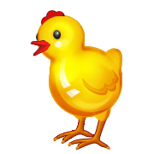
de haan  de hen  het kuiken | de haan  de hen  het kuiken | de haan  de hen  het kuiken
honden | honden | honden
de reu  het teefje  de pup | de reu  het teefje  de pup | de reu  het teefje  de pup

paarden | paarden | paarden
 |  | 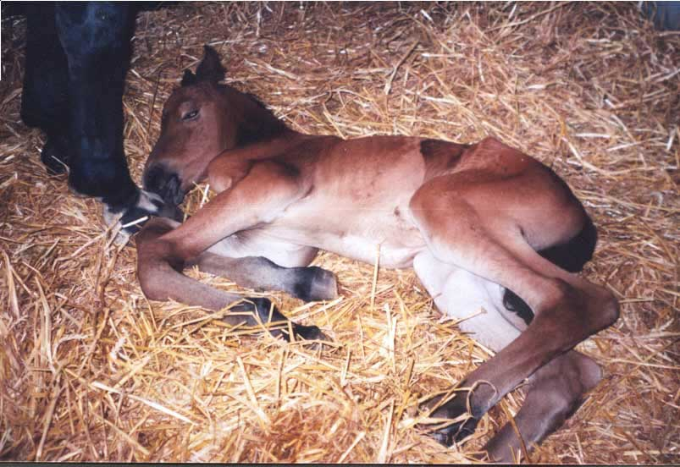
de hengst  de merrie  het veulen | de hengst  de merrie  het veulen | de hengst  de merrie  het veulen
schapen | schapen | schapen
de ram  het ooi  het lam | de ram  het ooi  het lam | de ram  het ooi  het lam
varkens | varkens | varkens
de beer  de zeug  de big | de beer  de zeug  de big | de beer  de zeug  de big
konijnen | stoffen | stoffen
de ram  de voedster  de lamprei | de ram  de voedster  de lamprei | de ram  de voedster  de lamprei
leeuwen | leeuwen | leeuwen
 |  | 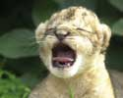
de leeuw  de leeuwin  de welp | de leeuw  de leeuwin  de welp | de leeuw  de leeuwin  de welp
koeien | koeien | koeien
de stier  de koe  het kalf | de stier  de koe  het kalf | de stier  de koe  het kalf

